**Практическая работа №5**

**Разработка плана резервного копирования данных.**

**Цель работы:**

1. Разработать план резервного копирования для проекта.
2. Установить при необходимости программное обеспечение для осуществления резервного копирования и настроить его в соответствии с планом.

**Ход работы:**

1. План резервного копирования

**Объекты копирования:** объектами резервного копирования будут файлы Практическая работа №1 Тяпкин 22ИТ35, Практическая работа №2 Тяпкин 22ИТ35, Практическая работа №3 Тяпкин 22ИТ35,Практическая работа №4 Тяпкин 22ИТ35

**Расписание/график:** 21.01.2025

**Вид резервных копий:** полное копирование.

**Хранение резервной копии:** Яндекс диск.

**Политика хранения:** резервная копия в единственном формате, после 6 месяцев удаляется.

1. Просто загружаю 4 копии документов на Яндекс диск.

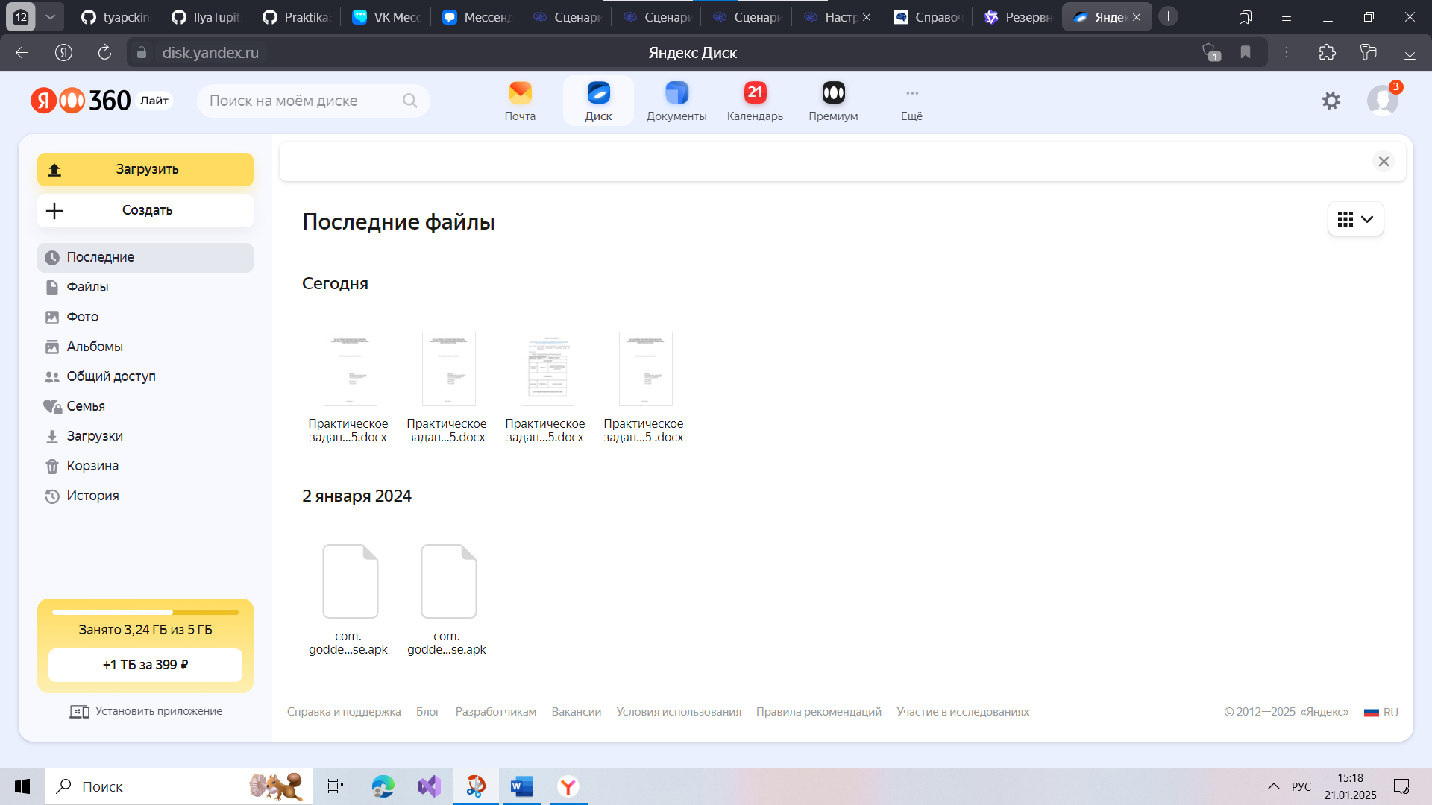

1. Установка облачного хранилища не требуется.

**Вывод:** научился составлять план резервного копирования и осуществлять резервное копирование.